Муниципальное автономное образовательное учреждение
«Гимназия №49» г.Тюмени

Разработка внеклассного мероприятия
по литературе
«Помним! Гордимся! Благодарим!»

Автор: учитель русского языка и литературы
Зырянова Ксения Александровна

г.Тюмень, 2022 год
Содержание мероприятия:
Встреча гостей.
Вступительное слово учителя

Часть I. Как это было
1. Прослушивание записи «От советского информбюро»
2.Просмотр видеоролика «Война. Начало»
3. Слово учащихся «Начало войны»

Часть II. Тема ожидания в литературе военных лет
1. Чтение стихотворения К.Симонова «Жди меня»
2. Конкурс «Военные корреспонденты»
3. Танец «Смуглянка»

Часть III. Песни военных лет
1. Чтение стихотворения Р.Гамзатова «Немало есть песен на свете»
2. Музыкальная постановка песни «В землянке»
3. Конкурс «Угадай мелодию»

Часть IV. Женщина на войне
1. Чтение стихотворения М.Исаковского «Русской женщине»

Часть V. «Уходят ветераны»
1. Благодарственное слово учащихся
2. Исполнение песни «На безымянной высоте»
3. Просмотр социального ролика «Уходят ветераны»
4. Акция «Я зажигаю свечу…»
5. Исполнение песни «Ты помни»

Заключительное слово учителя

Дата проведения:
10 мая 2013 года

Класс: 6а

Форма проведения:
литературно-музыкальный вечер «Помним! Гордимся! Благодарим!»

Возрастная категория учащихся, на которых рассчитано мероприятие: 5-8 класс

Цели проведения:

- расширение представления учащихся о литературе и музыке, посвященной Великой Отечественной войне;

- формирование чувства патриотизма, любви к Родине, чувства гордости за свою страну;

- воспитание почтительного отношения к старшему поколению, к памятникам войны.

Анализ внеклассного мероприятия по литературе
«Помним! Гордимся! Благодарим!»

Тема литературно-музыкального вечера – поэтическое и музыкальное искусство, посвященное Великой Отечественной войне. Проведенное мероприятие приурочено к празднованию Дня Великой Победы. Содержание его соответствует возрасту учащихся.
В процессе организации и проведения литературно-музыкального вечера ведущим является системно- деятельностный подход в обучении: учащиеся самостоятельно готовят информационные буклеты, пригласительные, музыкальные номера, оформляют кабинет, организуют репетиции, проводят мероприятие. В ходе организации вечера также реализуются проблемное развивающее обучение (готовясь к мероприятию, ребята решают организационные и учебные задачи); личностно-ориентированный подход (учащиеся получают задание в соответствии с теми способностями, которыми обладают).
Проведение мероприятия направлено на развитие следующих универсальных учебных действий школьников:
- личностных (выработка внутренней позиции школьника, учебной и социальной мотивации к обучению, ценностная и морально-этическая ориентация учебного материала);
- регулятивных (управление своей деятельностью: планирование, целеполагание, контроль, коррекция);
- коммуникативных (сотрудничество и взаимодействие в ходе подготовки к мероприятию, разрешение конфликтных ситуаций, речевая деятельность, развитие монологической речи);
- познавательных (работа с информацией).
В ходе подготовки и проведения вечера осуществлялось воздействие на познавательную сферу деятельности школьников. Материал, отобранный для литературно-музыкального вечера, имеет высоконравственное значение: учащиеся проникаются уважением, испытывают чувство почтения и благодарности ветеранам войны. Литературно-музыкальные номера воздействуют на эмоционально-психическую сферу школьников.
Цели мероприятия были достигнуты: значительно расширилось представление школьников о литературных и музыкальных произведениях, посвященных Великой Отечественной войне; дети испытали чувство гордости за свою страну, родину и высказали слова благодарности ветеранам, подарившим им возможность жить в мире без войны.
Подготовительная работа:
Учитель:
- проведение ряда уроков литературы на тему «Поэзия и проза о Великой Отечественной войне»;
Уважаем__ _______________________!
Ученики 6а класса и классный руководитель
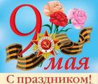
Исакова К.А. приглашают Вас на литературно-музыкальный вечер
«Помним! Гордимся! Благодарим!»,
посвященный Великой Отечественной войне.
Дата: 10 мая 2013 года Время: __ _ч ___ мин
- подготовка приглашений для родителей;
- Проведение информационной минуты «Георгиевская лента»;
- организация репетиций учащихся.
Учащиеся:
- выпуск буклета «Георгиевская лента»;
- чтение поэтических и прозаических произведений о войне;
- подготовка выставки рисунков на тему «Великая Отечественная война»;
- заучивание наизусть стихотворений и текстов песен;
- постановка танца;
- оформление класса;
- подготовка георгиевских ленточек для гостей;
- участие в акции «Открытка ветерану»
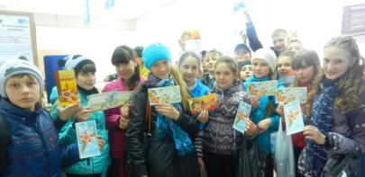  6а класс. Акция «Открытка ветерану». Почтовое отделение г.Петухово. | 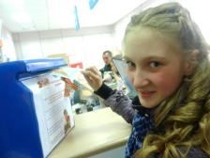  Исакова Вика, ученица 6 а класса, опускает свою открытку в почтовый ящик
Сценарий литературно-музыкального вечера

«… кто говорит, что на войне не страшно,
тот ничего не знает о войне»
Ю. Друнина

Встреча гостей
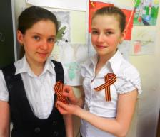
Учащиеся встречают гостей мероприятия, спрашивают взрослых, знают ли они историю Георгиевской ленточка, вручают каждому буклет «Георгиевская лента» (см.Приложение) и дарят Георгиевскую ленточку.

Вступительное слово учителя

- Добрый день, дорогие ребята, уважаемые гости нашего мероприятия! Вчера мы всей страной отмечали, пожалуй, главный праздник в году – День Великой Победы. Почему главный? Да потому что именно благодаря подвигу, который совершили наши предки, мы живем сейчас под мирным небом, имеем возможность учиться, радоваться жизни.

Ты хочешь мира? Помни о войне!
Забыть о ней хотелось бы и мне,
Пока еще таится под золой
Огонь войны, неистовый и злой.
Пока еще оружие в цене,
Почаще вспоминайте о войне.

- Так давайте же вспомним о войне!

Часть I. Как это было
1. Звук «Метроном»
2. Прослушивание записи «От советского информбюро»
3. Видеоролик «Война. Начало»
4. Слово учащихся «Начало войны» (музыкальное сопровождение)
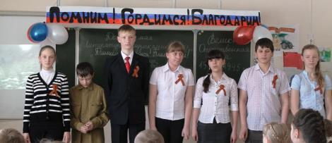
Вступительное слово учащихся
Уч-к 1: Этот день начался не тихой зарей, а грохотом бомб, свистом пуль и скрежетом стали.
Уч-к 2: Все, что было до этого, обрубили орудийные залпы, смешали с дымом и кроваво-красным огнем.

Уч-к 3: В мирную жизнь советских людей ворвались смерть, насилие, голод, боль, страх, потери.
Уч- 4: Многие матери отметят этот день черным числом в календаре.
Уч-к 5: Июнь… Клонился к вечеру закат,
И белой ночи разливалось море,
И раздавался звонкий смех ребят,
Не знающих, не ведающих горя.
Уч-к 6: Казалось, было холодно цветам,
И от росы они слегка поблекли.
Зарю, что шла по травам и кустам,
Обшарили немецкие бинокли.
Уч-к 7: Такою все дышало тишиной,
Что вся земля еще спала, казалось,
Кто знал, что между миром и войной
Всего каких-то пять минут осталось!

5. Запись песни «Вставай, страна огромная» (презентация)
Вед 1: Сорок первый! Июнь.
Год и месяц борьбы всенародной.
Даже пылью времен
Затянуть эту дату нельзя.
Вед 2: Поднималась страна
И на фронт уходила поротно,
Кумачовые звезды
На полотнах знамен унося.
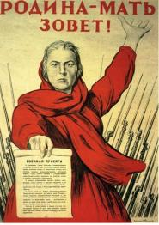
Вед 3: «Священная война». 24 июня 1941 года газеты "Известия" и "Красная звезда" опубликовали стихотворение В. И. Лебедева-Кумача, начинавшееся словами: «Вставай, страна огромная, вставай на смертный бой».
Вед 1: Слова этой песни призывным набатом прогремёли на всю страну и отозвались в сердцах миллионов советских людей гневом и ненавистью к фашизму, решимостью и готовностью защитить с оружием в руках любимую Отчизну. На фронт уходили все: мужчины, еще не окрепшие юноши, женщины, даже дети не остались в стороне от этих страшных событий.

Часть II. Тема ожидания в литературе военных лет
Вед 2: Многие поэты, принимали участие в армейской печати, они были командирами, политработниками и рядовыми бойцами. Среди них — Александр Твардовский, Марк Лисянский, Михаил Светлов, Константин Симонов, Сергей Орлов, Юлия Друнина, Михаил Львов, Давид Самойлов, Семен Гудзенко, Булат Окуджава, Григорий Поженян и другие. Никто не остался в стороне.
Вед 3: Одной из основных тем в творчестве поэтов и писателей – участников военных действий – становится тема ожидания.
Когда же я увижу снова
Твои дрожащие ресницы,
Когда же я увижу снова
Твои печальные глаза?
Что ж ты молчишь,
Скажи хоть слово.
Война велит нам разлучиться.
Что ж ты молчишь,
Скажи хоть слово.
В огонь уходят поезда.
Вед 1: Обостренное чувство Родины, любви к тому, что осталось за чертой, отделяющей мирную жизнь от войны, нашло выражение и в стихотворении Константина Симонова «Жди меня».
Чтец №1: Константин Симонов «Жди меня»
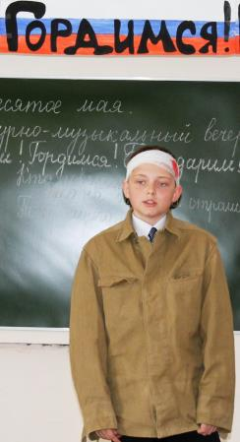
Лиханов Максим читает стихотворение К. Симонова «Жди меня»
Жди меня, и я вернусь.
Только очень жди,
Жди, когда наводят грусть
Желтые дожди,
Жди, когда снега метут,
Жди, когда жара,
Жди, когда других не ждут,
Позабыв вчера.
Жди, когда из дальних мест
Писем не придет,
Жди, когда уж надоест
Всем, кто вместе ждет.

Жди меня, и я вернусь,
Не желай добра
Всем, кто знает наизусть,
Что забыть пора.
Пусть поверят сын и мать
В то, что нет меня,
Пусть друзья устанут ждать,
Сядут у огня,
Выпьют горькое вино
На помин души...
Жди. И с ними заодно
Выпить не спеши.

Жди меня, и я вернусь,
Всем смертям назло.
Кто не ждал меня, тот пусть
Скажет: — Повезло.
Не понять, не ждавшим им,
Как среди огня
Ожиданием своим
Ты спасла меня.
Как я выжил, будем знать
Только мы с тобой, —
Просто ты умела ждать,
Как никто другой.
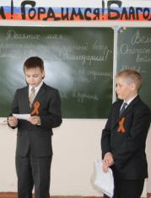
Гвоздев Владислав и Кабаков Денис попробовали себя в роли военных корреспондентов
Конкурс «Военные корреспонденты»
Вед 2: Многие поэты, оказавшиеся на фронте, были военными корреспондентами, и свои статьи им приходилось писать в военно-полевых условиях, среди грохота снарядов, свиста пуль, гула танков. Предлагаем вам, ребята, попробовать себя в роли военного корреспондента. Нам понадобится 4 участника. Каждый из вас получает по 4 срифмованных слова, ваша задача – придумать стихотворение, используя эти слова.
____________ война  ____________ слеза  ____________ жена  ____________ глаза | _____________ снаряд  ____________ большой _____________ солдат ______________ живой
___________ хранить  ___________ сложно ___________ забыть  _______ невозможно | ______________ строка  ______________ бежит  _______________ рука _____________ дрожит

А пока наши корреспонденты создают свои стихи, вашему вниманию представляется танец «Смуглянка»
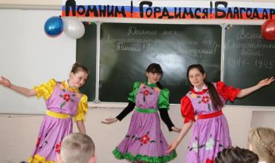
Прилепкина Надежда, Петрова Татьяна и Палий Александра исполняют танец «Смуглянка»
Часть III. Песни военных лет
Вед 1: Песни военных лет!.. от самых первых залпов и выстрелов и до победного майского салюта, через всю войну прошагали они в боевом солдатском строю. Для тех, кто прошел и пережил войну, песни эти сродни позывным из той незабываемой далекой поры.
Вед.2: Казалось, какие ещё песни, когда идёт война, кругом горе, каждую минуту смерть смотрит в глаза людям? Не до песен совсем! А всё как раз было наоборот. Песни нужны были всем: солдатам они помогали в трудные минуты, с песней на привале они отдыхали. А в тех, кто ждал солдат домой, песни вселяли надежду, что их близкие и родные вернуться с фронта живыми и невредимыми.
Вед.3: В первые четыре дня войны было написано более ста песен. А в течение долгих четырёх лет возникло столько прекрасных песен, сколько могло быть создано в течение десятилетий мирной жизни. Лучшие песни были для бойцов источником воодушевления и стойкости, мужества и веры в победу. С ними шли в бой и умирали.

Чтец № 2:
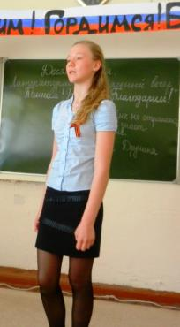
Родионова Арина читает стихотворение Р.Гамзатова «Немало есть песен на свете…»
Расул Гамзатов
Немало есть песен на свете,
Что звёздного света полны.
Но памятней нету, чем эти,
Рождённые в годы войны.

Всегда вы легки на помине,
И вас не забыл ни один,
Пронзаете сердце поныне
Вы, песни военных годин.

Над бездной смертельной минуты
Встаёте с отвагой в очах.
Ещё в сапоги вы обуты,
Шинели на ваших плечах.

Над братской могилой берёзы
И горькое пламя рябин.
Ещё высекаете слёзы
Вы, песни военных годин.

Напевное судеб звучанье,
И помнить живые должны
Погибших солдат завещанье,
Чтоб не было больше войны.

И если бы страны решили,
Что мир их единственный сын,
В почётной отставке бы жили
Вы, песни военных годин.

Вед 2: Зимой 1941–1942 годов по всем фронтам с молниеносной силой распространилась одна песня. Слова и мотив передавались из уст в уста и опережали весть о её авторах. Песня приходила к солдатам безымянной, и её окружали легендами. Рассказывали, будто сложил её молодой лейтенант в окопах под Москвой. Слова же принадлежали поэту Алексею Суркову, музыка – композитору Константину Листову. Песня называлась “Землянка”.
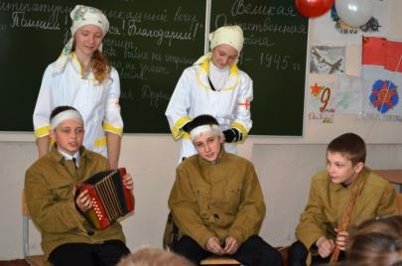
Инсценировка песни «В землянке»
Вед 3: «Возникло стихотворение, из которого родилась эта песня, случайно, - вспоминал поэт.— Оно не собиралось быть песней. И даже не претендовало стать печатаемым стихотворением. Это были шестнадцать «домашних» строк из письма жене, Софье Антоновне». Но это стихотворение стало песней, которая вошла в народную память как неотъемлемый спутник Великой Отечественной войны

Музыкальная постановка «В землянке»

Вед 3. Песни военных лет… Музыкальная летопись войны. В них отразились многие страницы Великой Отечественной войны: героические и патриотические, лирические и трагические, общественные и личные. Каждая песня – отдельная история, глубокая, насыщенная.

Вед 1: Предлагаем вам проверить, знаете ли вы песни о войне.
Конкурс «Угадай мелодию»
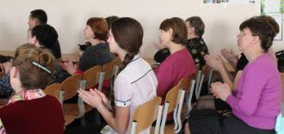
Учащиеся и гости литературно-музыкального вечера с удовольствием вспомнили и напели песни военных лет
1. Песня о трех веселых боевых товарищах, находящихся на Дальнем Востоке. («Три танкиста»)
2. Песня о девушке, выходившей на высокий крутой берег в период цветения деревьев. («Катюша»)
3. Песня о дне, который, по словам автора, пропах порохом. («День победы»)
4. Песня о военной ночи, когда свистят пули, гудит ветер в проводах, и от этого на душе исполнителя становится тревожно («Темная ночь»)
5. Песня, в которой рассказывается о раненом в последнем бою молодом командире, которого сослуживцы спасали под грохот танков («На поле танки грохотали…»)
6. Песня о предмете женского гардероба синего цвета, подарке ушедшего на войну любимого. («Синий платочек»)

Часть IV. Женщина на войне
Вед 2: Мы многое уже сказали о поэтах, которые являлись участниками войны и знали о ней не понаслышке. Не остались в стороне от военных действий и женщины-поэты. Например, Юлия Друнина, семнадцатилетняя выпускница одной из московских школ, как и многие сверстницы, в 1941 году добровольно ушла на фронт бойцом санитарного взвода.
Вед 3: В стихах Юлии Друниной звучит мотив ухода из детства в огонь войны.
Я ушла из детства в грязную теплушку,
В эшелон пехоты, в санитарный взвод.
Дальние разрывы слушал и не слушал
Ко всему привыкший сорок первый год.
Вед 1: Женщина на войне – это самое невероятное сочетание явлений. А советские женщины шли на фронт и воевали на передовой рядом с мужчинами. Они стали солдатами. Они не только спасали, но и стреляли, бомбили, подрывали мосты, ходили в разведку, брали «языков». Они убивали врага, обрушившегося с невиданной жестокостью на ее землю, на ее дом, на ее детей. Но и погибали сами. Женской доле посвящено стихотворение Михаила Исаковского «Русской женщине»
Чтец № 3:
Михаил исаковский. «РУССКОЙ ЖЕНЩИНЕ»

...Да разве об этом расскажешь
В какие ты годы жила!
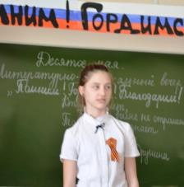
Петрова Алина исполняет стихотворение М.Исаковского «Русской женщине»
Какая безмерная тяжесть
На женские плечи легла!..

В то утро простился с тобою
Твой муж, или брат, или сын,
И ты со своею судьбою
Осталась один на один.

Один на один со слезами,
С несжатыми в поле хлебами
Ты встретила эту войну.
И все - без конца и без счета -
Печали, труды и заботы
Пришлись на тебя на одну.

Одной тебе - волей-неволей -
А надо повсюду поспеть;
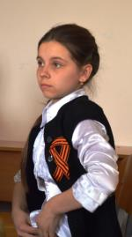
Завороженные слушатели
Одна ты и дома и в поле,
Одной тебе плакать и петь.

А тучи свисают все ниже,
А громы грохочут все ближе,
Все чаще недобрая весть.
И ты перед всею страною,
И ты перед всею войною
Сказалась - какая ты есть.

Ты шла, затаив свое горе,
Суровым путем трудовым.
Весь фронт, что от моря до моря,
Кормила ты хлебом своим.

В холодные зимы, в метели,
У той у далекой черты
Солдат согревали шинели,
Что сшила заботливо ты.

Бросалися в грохоте, в дыме
Советские воины в бой,
И рушились вражьи твердыни
От бомб, начиненных тобой.

За все ты бралася без страха.
И, как в поговорке какой,
Была ты и пряхой и ткахой,
Умела - иглой и пилой.

Рубила, возила, копала -
Да разве всего перечтешь?
А в письмах на фронт уверяла,
Что будто б отлично живешь.

Бойцы твои письма читали,
И там, на переднем краю,
Они хорошо понимали
Святую неправду твою.

И воин, идущий на битву
И встретить готовый ее,
Как клятву, шептал, как молитву,
Далекое имя твое...
1945

Часть V. «Уходят ветераны»
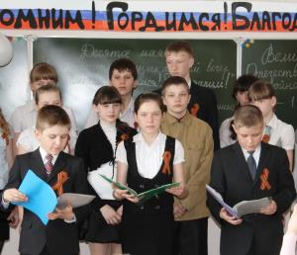
Учащиеся 6а класса говорят слова благодарности тем, кто подарил нам мир
Вед 3: Память… Именно память о событиях 68-летней давности – все, что осталось у нас теперь. Память о тех, кто не вернулся из боя, о тех, кто подарил нам это мирное небо над головой, эту жизнь. Это память о каждом русском солдате, вставшем на защиту своей родины.

Вед 1: В знак своей благодарности наш класс участвовал в акции «Поздравь ветерана». Свои поздравления, искренние слова почтения и преклонения перед каждым из ветеранов мы написали на открытках, которые бросили в почтовый ящик. Надеемся, эти открытки найдут своих адресатов.
Ученик 8: Мы родились, когда все было в прошлом,
Победе нашей не один десяток лет,
Но как нам близко то, что уже в прошлом.
Дай Бог вам, ветераны, долгих лет!
Ученик 9: Спасибо вам, что мы войны не знали,
Что мы не слышим шума страшных лет,
Что вы нам жизнь своею жизнью дали!
Дай Бог вам, ветераны, долгих лет!
Ученик 10: Пусть помнят все про подвиг вашей жизни,
Пусть люди помнят ваши имена.
И пусть умолкнут войны, что есть в мире
В тот день, когда черемуха цвела.
Ученик 11: Да, - это праздник вашей седины,
Вы пережили много бед.
Поклон нижайший, до самой земли,
Вед 1: Вашему вниманию мы представляем песню, прозвучавшую в кинофильме «Тишина». «На безымянной высоте». Музыка В. Баснера. Слова М. Матусовского
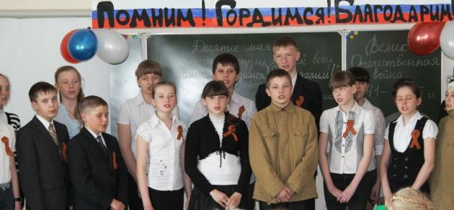
Хор 6 а класса исполняет песню «На безымянной высоте»
Дай Бог вам, ветераны, долгих лет!

Вед 2: Все дальше в историю уходит Великая Отечественная война, и песни, написанные в дни сражений, уже мы, молодое поколение, называем песнями прадедов.
Но, наверное, нет такого человека, семью которого не затронула бы Великая Отечественная война. Поэтому и названа она ВЕЛИКОЙ.
Вед 3: Всеразрушающей силой, вихрем, смертоносным ураганом прокатилась она по нашей стране, унеся тысячи жизней, изменив судьбу миллионов людей.

Вед 1: Именно поэтому День победы – настоящий праздник для всех жителей нашей необъятной Родины. Это день памяти о тех, кто сражался за жизнь будущих поколений.
Вед 2: Это день, когда с наших уст слетают благодарности и поздравления тем, кто своими глазами видел и пережил все ужасы военного времени.
Вед 3: это день, когда чтят и провозглашают имена тех, кто по праву считается героем своей страны, ведь именно благодаря им мы и живем сейчас.
1. Просмотр социального ролика «Уходят ветераны»
Мы понимаем, что когда-то
Придут совсем другие даты.
Не будет больше ветеранов.
Их не останется в живых.
Ни рядовых, ни офицеров,
Ни покалеченных, ни целых,
Ни благородных генералов,
Ни бывших зеков рот штрафных.
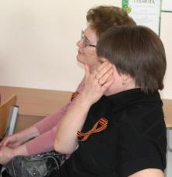
Растроганные зрители
Кто им потом придет на смену?
Кого придется звать на сцену
Чтоб окружить своей заботой
Когда нагрянет юбилей?
Подряд уходят ветераны.
Им обдувает ветер раны,
Их ордена лежат забыты,
А имена горят сильней.
А, может, это всё логично?
Но очень больно, если лично
Ты с этим связан был и даже
Не понимал тогда всего.
Мне раньше искренне казалось,
Что деду много жить осталось,
Но уж который День Победы
Мы отмечаем без него.
2. Акция «Я зажигаю свечу…»
Учитель зажигает свечу и объясняет детям и взрослым условия участия в акции: учащиеся и гости получают свечи, которые они должны зажечь, продолжив фразу «Я зажигаю эту свечу в память о… / в благодарность тем, кто… / чтобы … »
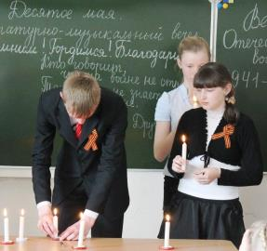  Фарафонов Данил и Палий Александра зажигают свои свечи в память о тех, кто погиб, защищая свою Родину | 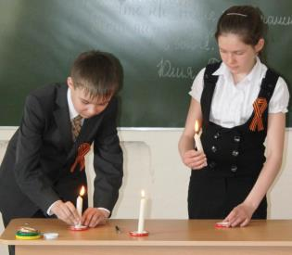  Гвоздев Владислав и Петрова Татьяна зажигают свои свечи, чтобы больше никогда не повторялась такая страшная трагедия

3. Исполнение песни «Ты помни»

1. Я знаю о войне лишь понаслышке,
Но вновь и вновь в мои приходит сны.
Безусый паренёк, совсем мальчишка,
Который не вернулся с той войны.
Сожмётся больно сердце от печали,
Хоть с той поры прошло полсотни лет,
Но снится мне тревожными ночами
Мой молодой, мой вечно юный дед.
Припев:
Над миром вновь ликует светлый май,
Который раз мы празднуем Победу.
Но то, что совершили наши деды,
Ты помни, никогда не забывай.
2.Мы знаем о войне лишь понаслышке,
Но матерям сегодня не до сна.
Ведь подрастают юные мальчишки,
А где-то до сих пор идёт война.
И сколько их ещё, наверно, будет
Солдат, не возвратившихся с войны.
Пою для Вас, к Вам обращаюсь, люди
Мы научиться мир беречь должны.
3. Ты помни, путь к Победе был не прост,
Кровавою была её цена.
Ты помни Бухенвальд и Холокост
И смерть, и страх, что сеяла война.
Ты помни поседевших матерей,
Солдат, не возвратившихся домой.
И похоронки забывать не смей.
Всё это надо помнить
Нам с тобой.
Какой ценой Победа нам досталась
Ты помни, никогда не забывай.
Ты помни, никогда не забывай
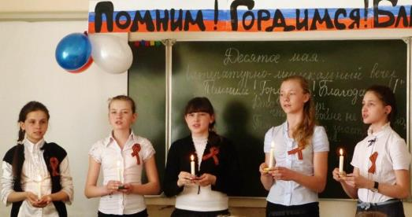
Маркина Юлия, Прилепкина Надежда, Палий Александра, Родионова Арина, Петрова Алина исполняют песню
«Ты помни»

Заключительное слово учителя
- Спасибо ребятам, которые принимали активное участие в организации сегодняшнего литературно-музыкального вечера «Помним! Гордимся! Благодарим!» Спасибо вам, уважаемые взрослые, что нашли возможность и посетили наше мероприятие.
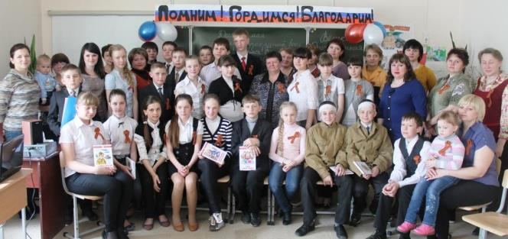
Участники и гости литературно-музыкального вечера
«Помним! Гордимся! Благодарим!»

Выставка рисунков о войне,
подготовленная учащимися 6 а класса
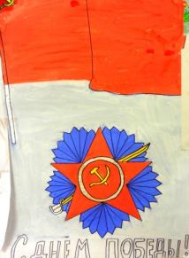  Макаренко Александр,  «С Днем Победы!» | 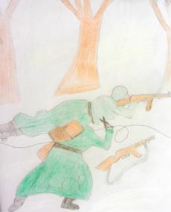  Чекурников Андрей,  «Идет бой» |  | 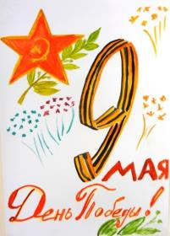  Герасимова Юлия,  «9 Мая»
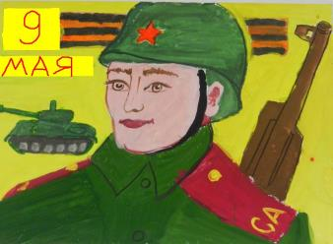  Фомин Владимир,  «Советский солдат» |  | 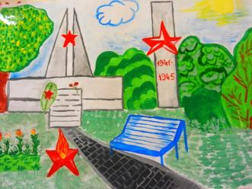  Чернига Никита,  «Обелиск памяти»
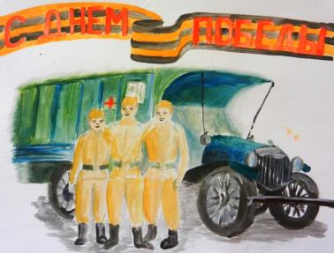

Хомутова Анастасия,
«Три боевых товарища»
Электронные цифровые ресурсы:
- Видеоролик «Война. Начало»:
https://ok.ru/video/1590790787476
- Видеоролик «Вставай, страна огромная!»:
https://ok.ru/video/3224032645395
- Социальный видеоролик «Уходят ветераны» :
https://www.youtube.com/watch?v=IAY6CsvbsdE
- Песня «Смуглянка»:
https://wwv.zvuch.com/collections/9-мая/смуглянка-13139
- Песня «В землянке»: https://wwv.zvuch.com/collections/9-мая/в-землянке-125840
- Песня «Ты помни»:
https://power.gybka.com/q/я+знаю+о+войне+лишь+понаслышке/

Сценарий литературно-музыкального вечера
«Помним, гордимся, благодарим»
«… кто говорит, что на войне не страшно,
тот ничего не знает о войне»
Ю.Друнина
1. «Метроном»
Уч-к 1: Этот день начался не тихой зарей, а грохотом бомб, свистом пуль и скрежетом стали.
Уч-к 2: Все, что было до этого, обрубили орудийные залпы, смешали с дымом и кроваво-красным огнем.
Уч-к 3: В мирную жизнь советских людей ворвались смерть, насилие, голод, боль, страх, потери.
Уч- 4: Многие матери отметят этот день черным числом в календаре.
Уч-к 5: Июнь… Клонился к вечеру закат,
И белой ночи разливалось море,
И раздавался звонкий смех ребят,
Не знающих, не ведающих горя.
Уч-к 6: Казалось, было холодно цветам,
И от росы они слегка поблекли.
Зарю, что шла по травам и кустам,
Обшарили немецкие бинокли.
Уч-к 7: Такою все дышало тишиной,
Что вся земля еще спала, казалось,
Кто знал, что между миром и войной
Всего каких-то пять минут осталось!
2. Запись «От советского Информбюро»
3. Запись песни «Вставай, страна огромная»
Вед 1: Сорок первый! Июнь.
Год и месяц борьбы всенародной.
Даже пылью времен
Затянуть эту дату нельзя.
Вед 2: Поднималась страна
И на фронт уходила поротно,
Кумачовые звезды
На полотнах знамен унося.
Вед 3: «Священная война». 24 июня 1941 года газеты "Известия" и "Красная звезда" опубликовали стихотворение В. И. Лебедева-Кумача, начинавшееся словами: «Вставай, страна огромная, вставай на смертный бой».
Вед 1: Слова этой песни призывным набатом прогремёли на всю страну и отозвались в сердцах миллионов советских людей гневом и ненавистью к фашизму, решимостью и готовностью защитить с оружием в руках любимую Отчизну. На фронт уходили все: мужчины, еще не окрепшие юноши, женщины, даже дети не остались в стороне от этих страшных событий.
Вед 2: Многие поэты, принимали участие в армейской печати, они были командирами, политработниками и рядовыми бойцами. Среди них — Александр Твардовский, Марк Лисянский, Михаил Светлов, Константин Симонов, Сергей Орлов, Юлия Друнина, Михаил Львов, Давид Самойлов, Семен Гудзенко, Булат Окуджава, Григорий Поженян и другие. Никто не остался в стороне.
Вед 3: Одной из основных тем в творчестве поэтов и писателей – участников военных действий – становится тема ожидания.
Когда же я увижу снова
Твои дрожащие ресницы,
Когда же я увижу снова
Твои печальные глаза?
Что ж ты молчишь,
Скажи хоть слово.
Война велит нам разлучиться.
Что ж ты молчишь,
Скажи хоть слово.
В огонь уходят поезда.
Вед 1: Обостренное чувство Родины, любви к тому, что осталось за чертой, отделяющей мирную жизнь от войны, нашло выражение и в стихотворении Константина Симонова «Жди меня».
Чтец №1: Константин Симонов «Жди меня»
Жди меня, и я вернусь.
Только очень жди,
Жди, когда наводят грусть
Желтые дожди,
Жди, когда снега метут,
Жди, когда жара,
Жди, когда других не ждут,
Позабыв вчера.
Жди, когда из дальних мест
Писем не придет,
Жди, когда уж надоест
Всем, кто вместе ждет.

Жди меня, и я вернусь,
Не желай добра
Всем, кто знает наизусть,
Что забыть пора.
Пусть поверят сын и мать
В то, что нет меня,
Пусть друзья устанут ждать,
Сядут у огня,
Выпьют горькое вино
На помин души...
Жди. И с ними заодно
Выпить не спеши.

Жди меня, и я вернусь,
Всем смертям назло.
Кто не ждал меня, тот пусть
Скажет: — Повезло.
Не понять, не ждавшим им,
Как среди огня
Ожиданием своим
Ты спасла меня.
Как я выжил, будем знать
Только мы с тобой, —
Просто ты умела ждать,
Как никто другой.

Вед 2: Многие поэты, оказавшиеся на фронте, были военными корреспондентами, и свои статьи им приходилось писать в военно-полевых условиях, среди грохота снарядов, свиста пуль, гула танков. Предлагаем вам, ребята, попробовать себя в роли военного корреспондента. Нам понадобится 5 участников. Каждый из вас получает по 4 срифмованных слова, ваша задача – придумать стихотворение, используя эти слова.
Конкурс «Военные корреспонденты»

Война, слеза, жена, глаза | Снаряд, большой, солдат , живой
Хранить, сложно, забыть, невозможно | Строка, бежит, рука, дрожит

А пока наши корреспонденты создают свои стихи, вашему вниманию представляется танец «Смуглянка»

Вед 1: Песни военных лет!.. от самых первых залпов и выстрелов и до победного майского салюта, через всю войну прошагали они в боевом солдатском строю. Для тех, кто прошел и пережил войну, песни эти сродни позывным из той незабываемой далекой поры.
Вед.2: Казалось, какие ещё песни, когда идёт война, кругом горе, каждую минуту смерть смотрит в глаза людям? Не до песен совсем! А всё как раз было наоборот. Песни нужны были всем: солдатам они помогали в трудные минуты, с песней на привале они отдыхали. А в тех, кто ждал солдат домой, песни вселяли надежду, что их близкие и родные вернуться с фронта живыми и невредимыми.
Вед.3: В первые четыре дня войны было написано более ста песен. А в течение долгих четырёх лет возникло столько прекрасных песен, сколько могло быть создано в течение десятилетий мирной жизни. Лучшие песни были для бойцов источником воодушевления и стойкости, мужества и веры в победу. С ними шли в бой и умирали.
Чтец № 2:
Расул Гамзатов
Немало есть песен на свете,
Что звёздного света полны.
Но памятней нету, чем эти,
Рождённые в годы войны.

Всегда вы легки на помине,
И вас не забыл ни один,
Пронзаете сердце поныне
Вы, песни военных годин.

Над бездной смертельной минуты
Встаёте с отвагой в очах.
Ещё в сапоги вы обуты,
Шинели на ваших плечах.

Над братской могилой берёзы
И горькое пламя рябин.
Ещё высекаете слёзы
Вы, песни военных годин.

Напевное судеб звучанье,
И помнить живые должны
Погибших солдат завещанье,
Чтоб не было больше войны.

И если бы страны решили,
Что мир их единственный сын,
В почётной отставке бы жили
Вы, песни военных годин.

Вед 2: Зимой 1941–1942 годов по всем фронтам с молниеносной силой распространилась одна песня. Слова и мотив передавались из уст в уста и опережали весть о её авторах. Песня приходила к солдатам безымянной, и её окружали легендами. Рассказывали, будто сложил её молодой лейтенант в окопах под Москвой. Слова же принадлежали поэту Алексею Суркову, музыка – композитору Константину Листову. Песня называлась “Землянка”.
Вед 3: «Возникло стихотворение, из которого родилась эта песня, случайно, - вспоминал поэт.— Оно не собиралось быть песней. И даже не претендовало стать печатаемым стихотворением. Это были шестнадцать «домашних» строк из письма жене, Софье Антоновне». Но это стихотворение стало песней, которая вошла в народную память как неотъемлемый спутник Великой Отечественной войны
Музыкальная постановка «В землянке»
Вед 3. Песни военных лет… Музыкальная летопись войны. В них отразились многие страницы Великой Отечественной войны: героические и патриотические, лирические и трагические, общественные и личные. Каждая песня – отдельная история, глубокая, насыщенная.
Вед 1: Предлагаем вам проверить, знаете ли вы песни о войне.

Конкурс «Угадай мелодию»
1. Песня о трех веселых боевых товарищах, находящихся на Дальнем Востоке. («Три танкиста»)
2. Песня о девушке, выходившей на высокий крутой берег в период цветения деревьев. («Катюша»)
3. Песня о дне, который, по словам автора, пропах порохом. («День победы»)
4. Песня о военной ночи, когда свистят пули, гудит ветер в проводах, и от этого на душе исполнителя становится тревожно («Темная ночь»)
5. Песня, в которой рассказывается о раненом в последнем бою молодом командире, которого сослуживцы спасали под грохот танков («На поле танки грохотали…»)
6. Песня о предмете женского гардероба синего цвета, подарке ушедшего на войну любимого. («Синий платочек»)

Вед 2: Мы многое уже сказали о поэтах, которые являлись участниками войны и знали о ней не понаслышке. Не остались в стороне от военных действий и женщины-поэты. Например, Юлия Друнина, семнадцатилетняя выпускница одной из московских школ, как и многие сверстницы, в 1941 году добровольно ушла на фронт бойцом санитарного взвода.
Вед 3: В стихах Юлии Друниной звучит мотив ухода из детства в огонь войны.
Я ушла из детства в грязную теплушку,
В эшелон пехоты, в санитарный взвод.
Дальние разрывы слушал и не слушал
Ко всему привыкший сорок первый год.
Вед 1: Женщина на войне – это самое невероятное сочетание явлений. А советские женщины шли на фронт и воевали на передовой рядом с мужчинами. Они стали солдатами. Они не только спасали, но и стреляли, бомбили, подрывали мосты, ходили в разведку, брали «языков». Они убивали врага, обрушившегося с невиданной жестокостью на ее землю, на ее дом, на ее детей. Но и погибали сами. Женской доле посвящено стихотворение Михаила Исаковского «Русской женщине»
Чтец № 3:
Михаил исаковский. «РУССКОЙ ЖЕНЩИНЕ»
...Да разве об этом расскажешь
В какие ты годы жила!
Какая безмерная тяжесть
На женские плечи легла!..

В то утро простился с тобою
Твой муж, или брат, или сын,
И ты со своею судьбою
Осталась один на один.

Один на один со слезами,
С несжатыми в поле хлебами
Ты встретила эту войну.
И все - без конца и без счета -
Печали, труды и заботы
Пришлись на тебя на одну.

Одной тебе - волей-неволей -
А надо повсюду поспеть;
Одна ты и дома и в поле,
Одной тебе плакать и петь.

А тучи свисают все ниже,
А громы грохочут все ближе,
Все чаще недобрая весть.
И ты перед всею страною,
И ты перед всею войною
Сказалась - какая ты есть.

Ты шла, затаив свое горе,
Суровым путем трудовым.
Весь фронт, что от моря до моря,
Кормила ты хлебом своим.

В холодные зимы, в метели,
У той у далекой черты
Солдат согревали шинели,
Что сшила заботливо ты.

Бросалися в грохоте, в дыме
Советские воины в бой,
И рушились вражьи твердыни
От бомб, начиненных тобой.

За все ты бралася без страха.
И, как в поговорке какой,
Была ты и пряхой и ткахой,
Умела - иглой и пилой.

Рубила, возила, копала -
Да разве всего перечтешь?
А в письмах на фронт уверяла,
Что будто б отлично живешь.

Бойцы твои письма читали,
И там, на переднем краю,
Они хорошо понимали
Святую неправду твою.

И воин, идущий на битву
И встретить готовый ее,
Как клятву, шептал, как молитву,
Далекое имя твое...
1945
Вед 3: Память… Именно память о событиях 68-летней давности – все, что осталось у нас теперь. Память о тех, кто не вернулся из боя, о тех, кто подарил нам это мирное небо над головой, эту жизнь. Это память о каждом русском солдате, вставшем на защиту своей родины.
Вед 1: В знак своей благодарности наш класс участвовал в акции «Поздравь ветерана». Свои поздравления, искренние слова почтения и преклонения перед каждым из ветеранов мы написали на открытках, которые бросили в почтовый ящик. Надеемся, эти открытки найдут своих адресатов.
Ученик 8: Мы родились, когда все было в прошлом,
Победе нашей не один десяток лет,
Но как нам близко то, что уже в прошлом.
Дай Бог вам, ветераны, долгих лет!
Ученик 9: Спасибо вам, что мы войны не знали,
Что мы не слышим шума страшных лет,
Что вы нам жизнь своею жизнью дали!
Дай Бог вам, ветераны, долгих лет!
Ученик 10: Пусть помнят все про подвиг вашей жизни,
Пусть люди помнят ваши имена.
И пусть умолкнут войны, что есть в мире
В тот день, когда черемуха цвела.
Ученик 11: Да, - это праздник вашей седины,
Вы пережили много бед.
Поклон нижайший, до самой земли,
Дай Бог вам, ветераны, долгих лет!

Вед 1: Вашему вниманию мы представляем песню, прозвучавшую в кинофильме «Тишина». «На безымянной высоте». Музыка В. Баснера. Слова М. Матусовского

Вед 2: Все дальше в историю уходит Великая Отечественная война, и песни, написанные в дни сражений, уже мы, молодое поколение, называем песнями прадедов.
Но, наверное, нет такого человека, семью которого не затронула бы Великая Отечественная война. Поэтому и названа она ВЕЛИКОЙ.
Вед 3: Всеразрушающей силой, вихрем, смертоносным ураганом прокатилась она по нашей стране, унеся тысячи жизней, изменив судьбу миллионов людей.
Вед 1: Именно поэтому День победы – настоящий праздник для всех жителей нашей необъятной Родины. Это день памяти о тех, кто сражался за жизнь будущих поколений.
Вед 2: Это день, когда с наших уст слетают благодарности и поздравления тем, кто своими глазами видел и пережил все ужасы военного времени.
Вед 3: это день, когда чтят и провозглашают имена тех, кто по праву считается героем своей страны, ведь именно благодаря им мы и живем сейчас.
Социальный ролик «Уходят ветераны»
Акция «Я зажигаю свечу»
Звучит песня «Ты помни», презентация

